# Annexes

Cette rubrique présente les différentes captures, et procédures utilisées pour la réalisation de ce projet, les codes se trouvent dans la rubrique recommandation.

Listes des annexes

1. **Configuration de GNS3 sur VMWAREWORKSTATION**
2. **Intégration d’un hôte sur gns3**
3. **Intégration de l’architecture réseau**
4. **Développement du système de contrôle**
5. **Systèmes de monitoring**

**I- Configuration de GNS3 sur VMWAREWORKSTATION**

a) Workstation

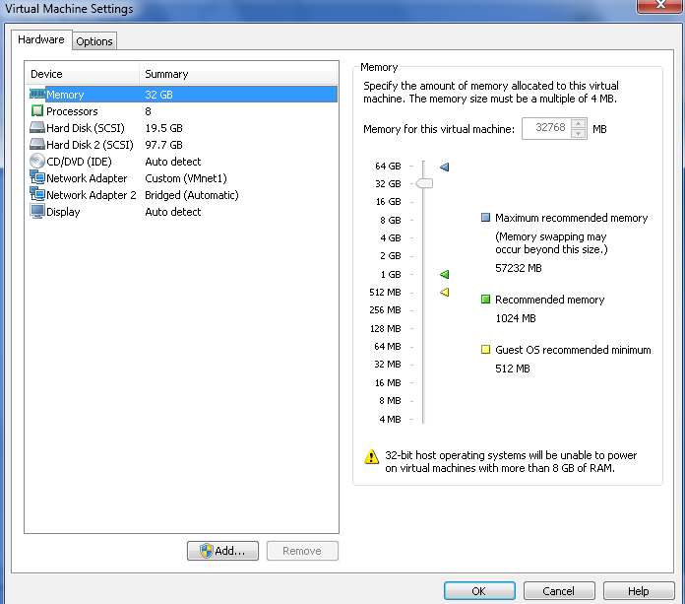

b) Association de gns3 à Workstation

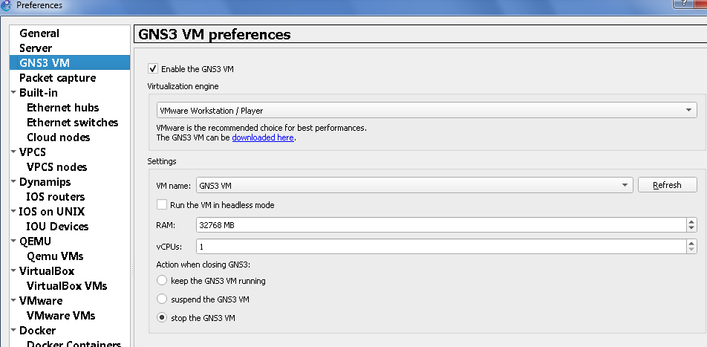

c) Résultat



**II- Intégration d’un hôte sur gns3**

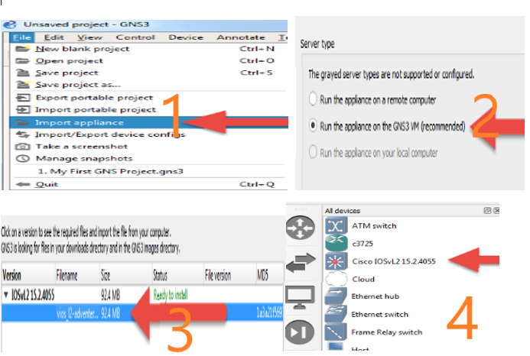

**III- intégration de l’architecture réseau**

a) schéma réseau 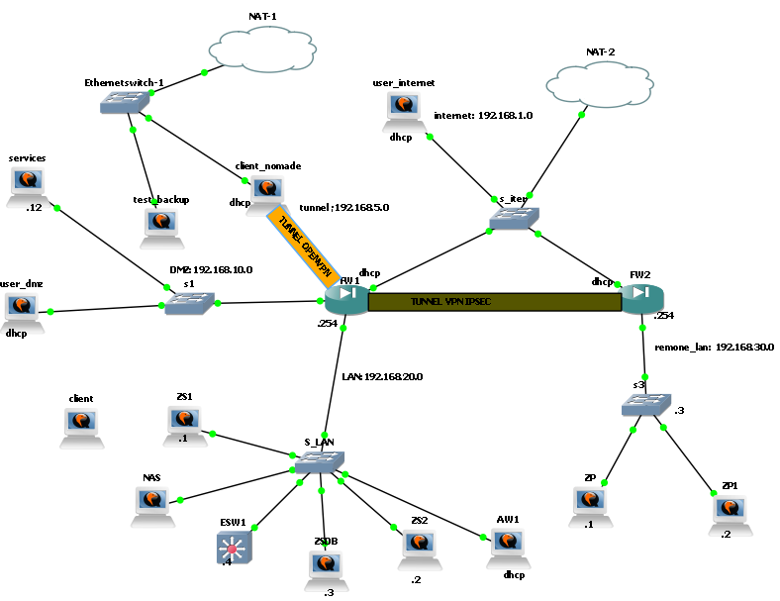

b) état des périphériques

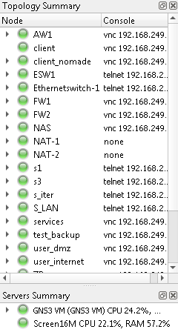

**IV-** **Développement du système de contrôle**

a) configuration PfSense et IPSec

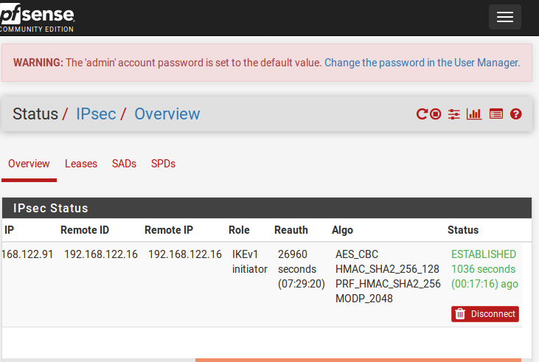

b) OpenVPN

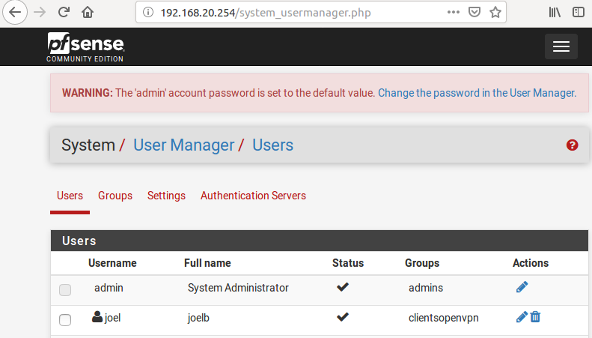

d) Zabbix

-Zabbix server

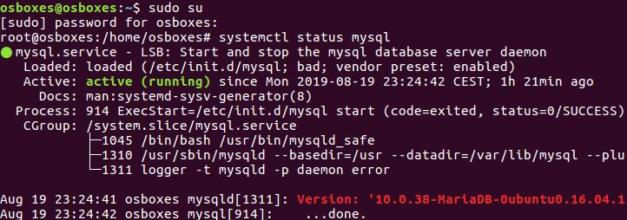

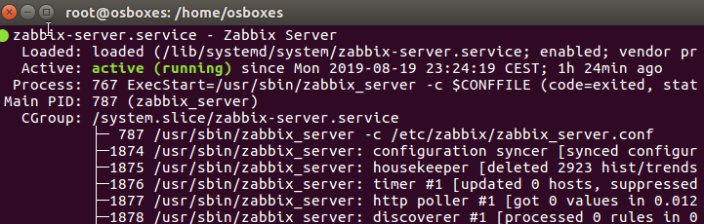

-Zabbix frontend

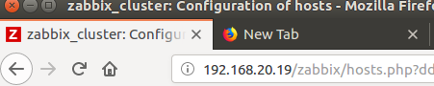

e) configuration du simulateur cardiaque

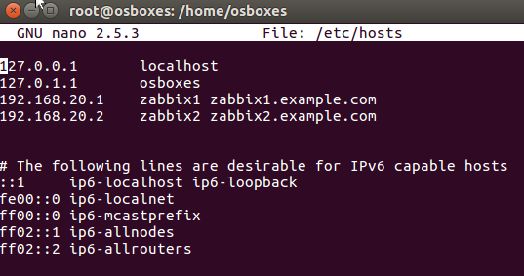

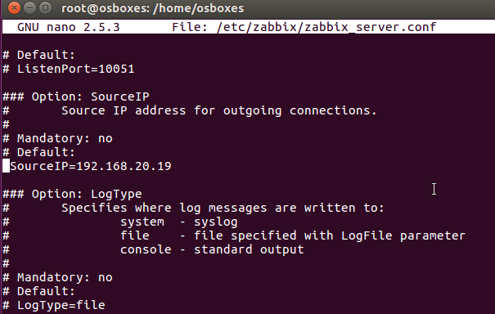

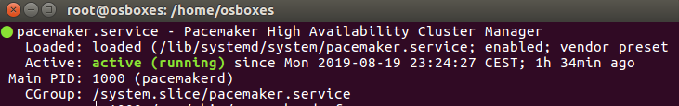

# V- Systèmes de monitoring

a) Ajout d’un Item

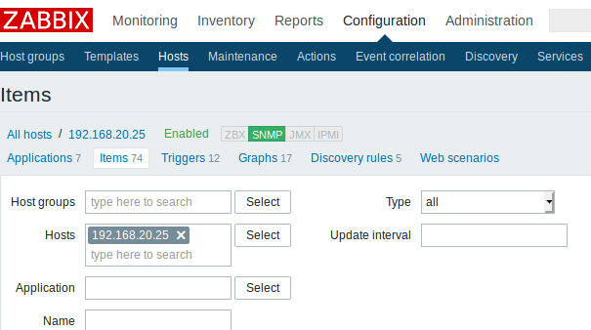

b) Ajout d’un trigger

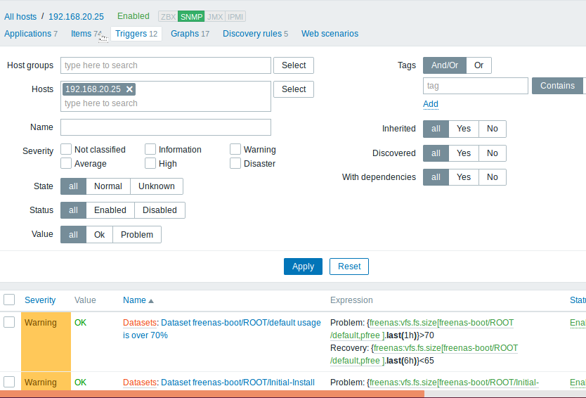

c) ajout d’une action

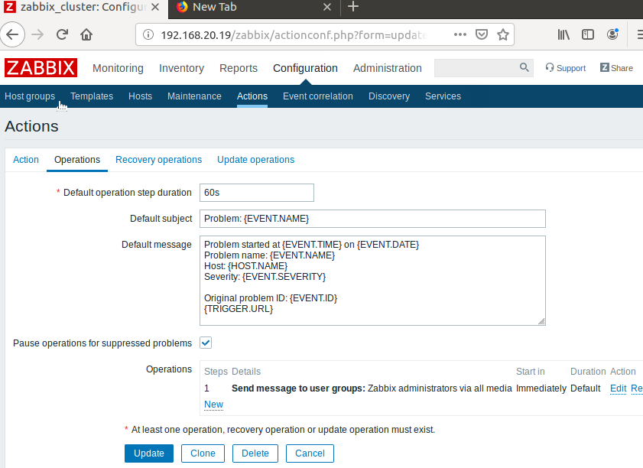

d) Dashboard de monitoring

